
2022级工业机器人2201班级群 2022级工业机器人2202班级群
聂翔 19110761620 聂翔 19110761620
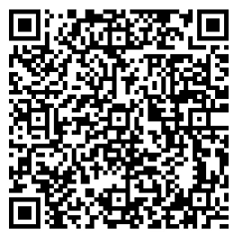
2022级应用电子2201班级群
聂翔 19110761620
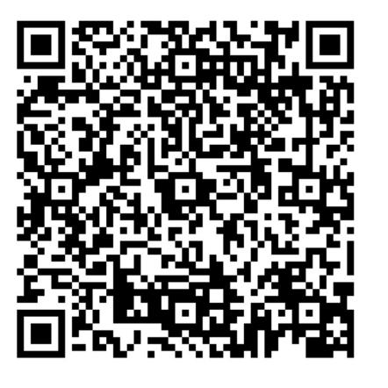
新能源汽车技术2201班 新能源汽车技术2203班
张莹 18370757426 张莹 18370757426
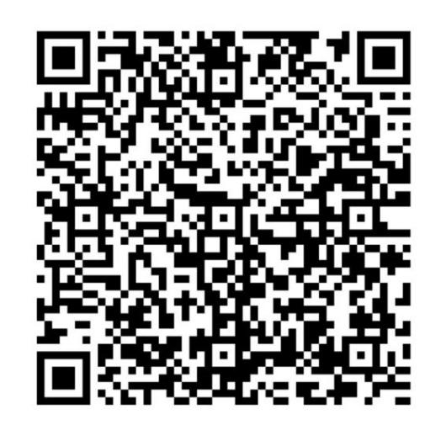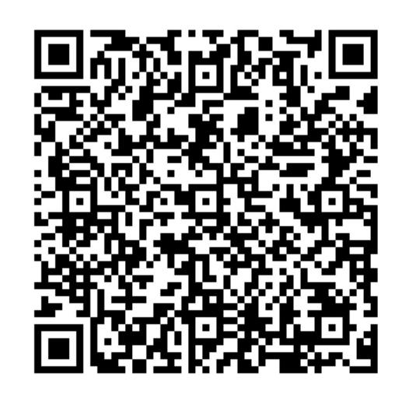
新能源汽车技术2202班 新能源汽车技术 2204班
张莹 18370757426 张莹18370757426

人工智能2201班 人工智能 2202班
孙怡楠 19172901320 孙怡楠 19172901320

人工智能2203班 人工智能 2204班
孙怡楠 19172901320

